
ASUL Lyon 8ème Tennis de Table
www.asul8tt.com

STAGE SOIREES

FEVRIER 2018
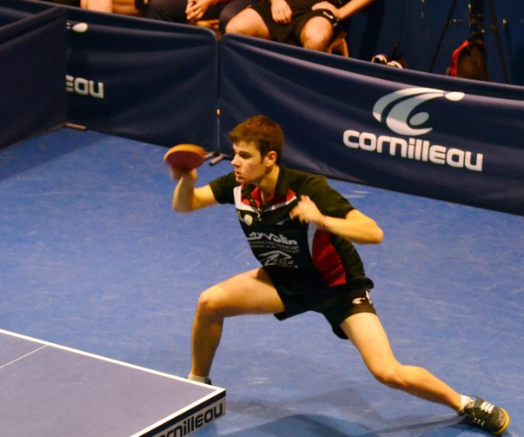

Mercredi 21 et Jeudi 22 Février 2018
De 19h à 22h


Infos : Vincent DUPEUBLE : 06-63-57-73-80 / v.dupeuble@asul8tt.com

- Lieu:
Salle de Tennis de Table de l’espace 101,
16 rue du commandant Pégout, 69008 LYON
(Voisin du nouveau théâtre du 8ème et du CISL, parallèle au bld des Etats-Unis)

- Horaires : 19h-22h

- Tarif :
Joueurs adhérents de l’ASUL Lyon 8 : 7,5 €/soirée
Joueurs extérieurs : 9€/soirée

- Inscription :

En remplissant la fiche d’inscription ci-dessous (obligatoire pour les mineurs)

NOM : ……………………………………. Prénom : ………………………………………
Date de naissance : …. / .… / ..…… Tél : …………………………………………
Club : …………………………………………………………………………………………………

Jours | Mercredi 21 Février | Jeudi 22 Février
Soirées

Nombre de soirées : ……… soit ………….. €

Autorisation : J’autorise les organisateurs à prendre si besoin est toute décision médicale (hospitalisation, intervention chirurgicale, …) rendue nécessaire par « l’état de santé de mon enfant » / « mon état de santé » et m’engage dans ce cas à rembourser les frais pouvant en résulter. J’autorise l’ASUL Lyon 8 TT à prendre des photos ou vidéos « de mon enfant » / « de moi » dans le cadre des activités proposées.

Signature :

